**商品部2021发【02】号 签发人：蒋炜**

**关于价格采集反馈表启用通知**

**各门店：**

由于现用门店价格调查反馈表（400727）兼具门店超低特价申请及门店价格反馈两个功能易混淆，现特请信息部开发新功能以做区分。

一：价格采集反馈表（**功能ID：20210020**）

门店可将顾客反馈价格经核实后和商品部要求品种价格采集录入到新功能—价格采集反馈表（20210020）中。

1. 门店录入时基础信息需输入门店ID，录入人ID，录入时间，货品ID（其余信息自动导出）

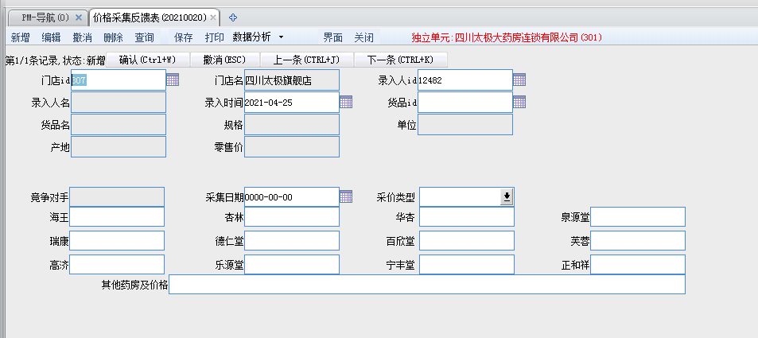

2.反馈价格录入时需要手动选择采集时间及采价类型：门店反馈/商品部要求。采集价格仅需要填入对应竞争连锁名称处即可。

注：如采集其他药房价格请手动输入至最后一项（其他药房及价格）处，例如:良元100元

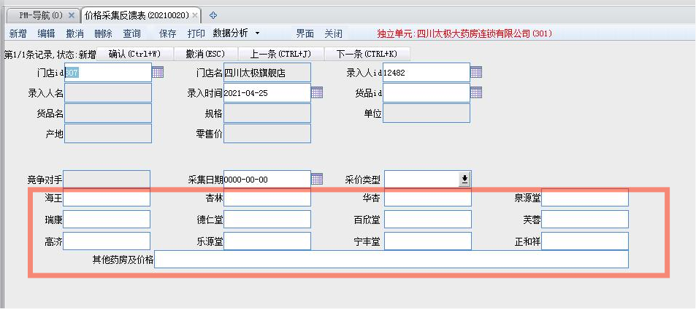

1. 门店采价要求：
2. 每周会安排每个片区至少50%的门店访价；
3. 每周访价品种由商品部筛选，并于每周三发到门店，门店将访价情况于下周三前录入价格采集反馈表（ID：20210020）；
4. 要求采价门店至少要选择一家区域大型连锁门店访价（如：海王、杏林、泉源堂等）；
5. 未按规定时间完成采价门店，每次缴纳成长金50元/次。
6. 即日起将停用现用门店价格调查反馈表（400727）采价部分，如有疑问请咨询商品部。
7. 请店长组织店员仔细学习以上内容，学习完毕后会安排相关内容测试。

四川太极大药房连锁有限公司商品部

2021年4月30日